II) Repères du plan. Coordonnées de points et de vecteurs
1) Repères du plan
Choisir un repère dans le plan c'est :
- choisir un point O, appelé origine du repère,
- chosir deux vecteurs non colinéaires = et = ,
- choisir un ordre entre et .
La droite (OI) munie du repère (O,) est l'axe des abscisses du repère (O,,) et la droite (OJ) munie du repère (O,) est l'axe des ordonnées.

3 cas se présentent :
Repère quelconque | Repère orthogonal | Repère orthonormal
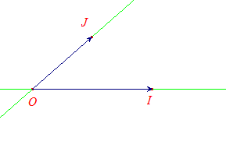 | 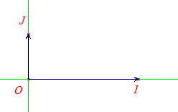 | 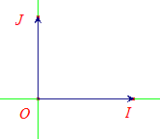
2) Coordonnées d'un point dans un repère
Dans un repère (O,,), tout point M du plan a pour coordonnées (x,y) telles que = x + y, les coordonnées dans ce repère étant uniques.
x est l'abscisse du pont M et y son ordonnée.

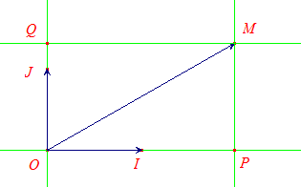 | = + = + = x + y  Remarque  Dans le plan, un point est repéré par deux coordonnées.  On dit que le plan est de dimension 2
3) Coordonnées d'un vecteur dans une base
a) Définitions
Soit et deux vecteurs non colinéaires. Le couple (,) s'appelle une base de l'ensemble des vecteurs du plan.
Dire que le vecteur a pour coordonnées (x;y) dans la base (,) signifie que = x + y.
On écrit alors (x;y).

Exemple
Dans la base (,) ci-contre :

(1;2) car = + 2

car = -

Remarque
Les coordonnées dans la base (,) du vecteur sont les coordonnées dans le repère (O,,) du vecteur du point M tel que = .
b) Propriétés
Soit (x;y) et (x';y') deux vecteurs dans une base (,) et k∈.
• = ssi x = x'et y = y' (deux vecteurs sont égaux ssi ils ont mêmes coordonnées)
• + (x + x';y + y')
• k(kx;ky)

4) Coordonnées du vecteur et du milieu du segment [AB]
Soit A(x_{A},y_{A}) et B(x_{B},y_{B}) deux points quelconques.
Les coordonnées du vecteur sont :
(x_{B} – x_{A};y_{B} – y_{A})

Le milieu I de [AB] a pour coordonnées :
I
5) Distance de deux points
(O,,) étant un repère orthonormal, la distance des points A(x_{A};y_{A}) et B(x_{B};y_{B}) (ou norme du vecteur ) est :
AB = || || =

Conséquence
Soit une base orthonormale (,), la norme du vecteur (x;y) est

III) Vecteurs colinéaires
Propriété
Les vecteurs (x;y) et (x';y') sont deux vecteurs colinéaires ssi xy' – x'y = 0.

Démonstration

Exemples
Soit (2;3), et (3;4).
et sont colinéaires car 2× - (-3)×3 = 0
et ne sont pas colinéaires car 2×4 - 3×3 = -1 ≠ 0

Remarque
Le vecteur nul est colinéaire à n'importe quel vecteur
car (0;0) et la relation xy' – x'y = 0 est toujours vérifiée.

